FORMULÁRIO PARA SOLICITAÇÃO DE ANÁLISE DE NUTRIÇÃO ANIMAL
EMPRESA | FAZENDA | OUTROS |  |  |  |  | DATA DE COLETA DA AMOSTRA
TELEFONE |  |  | Nº DA CONTA
RESPONSÁVEL TÉCNICO
MUNICÍPIO |  |  |  |  |  |  |  | CEP |  | UF
IDENTIFICAÇÃO DA AMOSTRA |  |  |  | PACOTE DE ANÁLISE |  |  |  |  | ADICIONAL
1
2
3
4
5
6
7
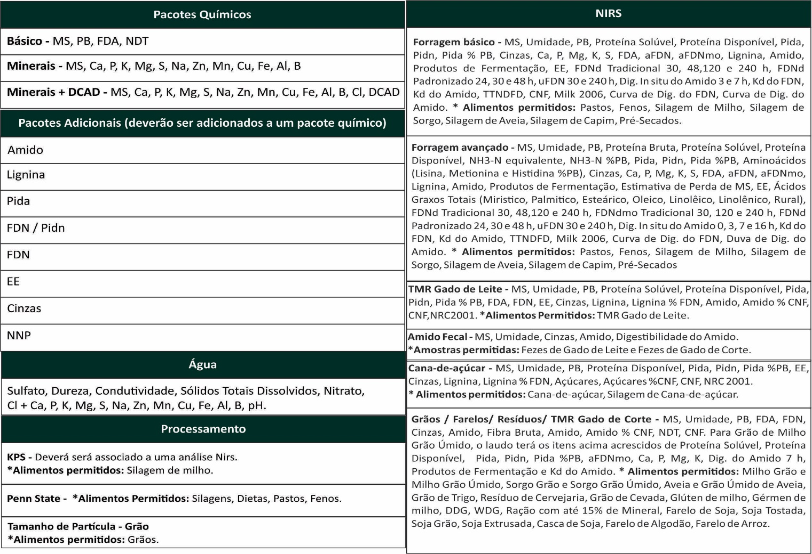
**Obs.: nos pacotes de Forragem Básico e Avançado, também possui a análise de Beef Per Ton
**

